跨部门沟通协作与冲突处理
【课程大纲】
■ 课程对象：1、基层员工 2、中基层管理
■ 课程时长：2天（12小时）
■ 课程目标：
1、建立对跨部门沟通的正确认知；
2、具备初步的关键沟通场景处理能力；
3、学习职场沟通和协作的实践运用方法；
4、掌握有效处理跨部门冲突的策略和技巧；
5、突破思维定势，建立辩论视角思考问题的观念。
■ 课程特色：
企业教练+情景体验+头脑风暴+角色扮演+分组互动+案例解析
■ 课程内容：
【开营仪式】：讲师介绍，团队分组与风采展示，课前热身
第一讲 透过沟通看本质
一、沟通的三大目标
1、信息传递
2、关系建设
3、价值体验
二、达成沟通目标主要靠什么
1、沟通心态
2、沟通技能
3、沟通氛围
三、沟通过程中个人扮演的角色
1、信息发送/接受者
2、关系的建设/破坏者
3、价值的传递/增加者
四、对沟通绩效的理解
1、沟通绩效涉及的关键目标有两个
（1）沟通效率
（2）沟通效果
2、围绕效率与效果，个人能做些什么？
3、沟通工具与沟通绩效
4、沟通目标实现与沟通过程控制

第二讲 跨部门沟通现状
一、跨部门沟通认知误区
二、如何正确看待跨部门沟通冲突
三、跨部门沟通的障碍在哪？如何因应对策？
【案例研讨】公司的跨部门沟通问题在哪？
四、跨部门沟通不力“四宗罪”
1、沟通不足
【案例研讨】“我以为”和“你应该”
2、传达失真
【案例研讨】沟通漏斗，是什么导致了坠机？
3、本位主义
【案例研讨】杜拉拉升职记
4、交叉地带
【案例研讨】“三不管”的难题
【培训总结】小组讨论、分享及老师总结
----------------------------------------------------
【午休】
【课前热身】团队风采展示，热身操
第三讲 内部客户服务意识
一、为什么要在项目中提倡内部客户服务意识？
1、内耗严重——缺乏服务意识
2、角色错位——攘外先安内
3、价值脱节——服务是利润的源泉
4、协作缺失——学习跨部门的系统思考
二、谁是我们的内部客户？
层级客户\职能客户\工序客户
三、如何让内部客户满意？
1、员工必须思考的4个问题
2、内部客户三大分类
3、内部客户服务三大基准线
4、建立内部客户服务流程
四、建立内部客户制度；
1、内部客户服务的流程
2、360度评价系统
3、内部客户投诉制
4、岗位轮换和代理制
【案例研讨】招不上人，谁的责任？
第四讲 跨部门沟通协作的五大心法
一、用“心”感受
1、同理心——社交智力
2、跨部门沟通的枕头辩证法
【案例研讨】西游记团队沟通案例研讨
二、用“耳”倾听
1、无效倾听6种类型
2、倾听不良的两方面原因
3、衡量倾听水平的五层标准
4、非语言倾听和语言倾听
【案例研讨】“头脑特工队”沟通案例研讨
三、用“口”表达
1、说出行为而非评判
2、说出需求和感受
3、沟通的3F原则
【案例研讨】职场跨部门沟通案例研讨
【培训总结】小组讨论、分享及老师总结
-----------------------------------------------------
【课前热身】团队风采展示，热身操
四、用“情”提问
1、沟通与影响测试
2、 提问的目的
（1）抽离
（2）启蒙
（3）利他
3、三种常用问题
4、提问的四项技巧
【案例研讨】《三国演义》沟通案例研讨
五、用“爱”铺垫
1、面子第一，道理第二
2、高标处事，低调做人
3、八小时以外的情感账户
4、建立关系的“共同点”原则
5、培养主动沟通的团队协作文化
（1）自主性——多说一句话
（2）合作性——用制度解决问题
（3）思考性——主动协作的来源

第五讲 跨部门冲突管理
【案例研讨】一件小事儿引发的冲突
一、冲突的本质
1、类型多样化
2、时刻存在
3、影响不一
4、并非主动自发
二、冲突的预防
1、合理情绪疗法
2、因信而智，因智而福：“心念一转，震动四方”
【案例研讨】做情绪的主人
3、学会表达情绪
三、冲突处理流程
1、识别冲突
2、冲突确诊
3、设立目标
4、制定策略
5、冲突处理
6、结果反馈
四、冲突处理五大策略
1、回避策略
2、强制策略
3、克制策略
4、迁就策略
5、整合策略
【培训总结】小组讨论、分享及老师总结
----------------------------------------------------
【午休】
【课前热身】团队风采展示，热身操
第六讲 工作协同的技巧
一、向上执行到位
1、接受工作三个基本步骤
2、永远给结果，不找理由
3、不把领导当问题“回收站”
4、把上级当VIP客户来服务
5、把领导的不足当服务的主题
二、向下关心到位
1、明确目标——让下属高效执行
2、说清因果——让下属能动执行
3、批评悦耳——让下属乐意执行
4、关心爱护——常非正式沟通
5、问对问题——启发下属思考
三、横向配合到位
1、知己知彼——了解跨部门的工作运作
2、推倒“部门墙”——接力棒原理
3、跨部门协作基本步骤
4、如何处理跨部门协作的问题
5、建立横向沟通机制

第七讲 如何与不同行为风格的人沟通和协作
一、人际行为风格解析（性格色彩）
1、 红色性格
2、 黄色性格
3、 蓝色性格
4、 绿色性格
二、了解个人沟通风格
【解读】四种风格的天然优势和局限
三、不同沟通风格的沟通协作技巧
四、四种行为风格的冲突与互补
【团队研讨】人际沟通风格在职场中如何运用？
1、工作伙伴的性格搭配，为何会对团队绩效、人员稳定性造成影响
2、 领导与助手、团队成员性格的最优与最劣搭配
【结营仪式】复盘总结、小组讨论与分享、团队颁奖与合影

【经典案例】
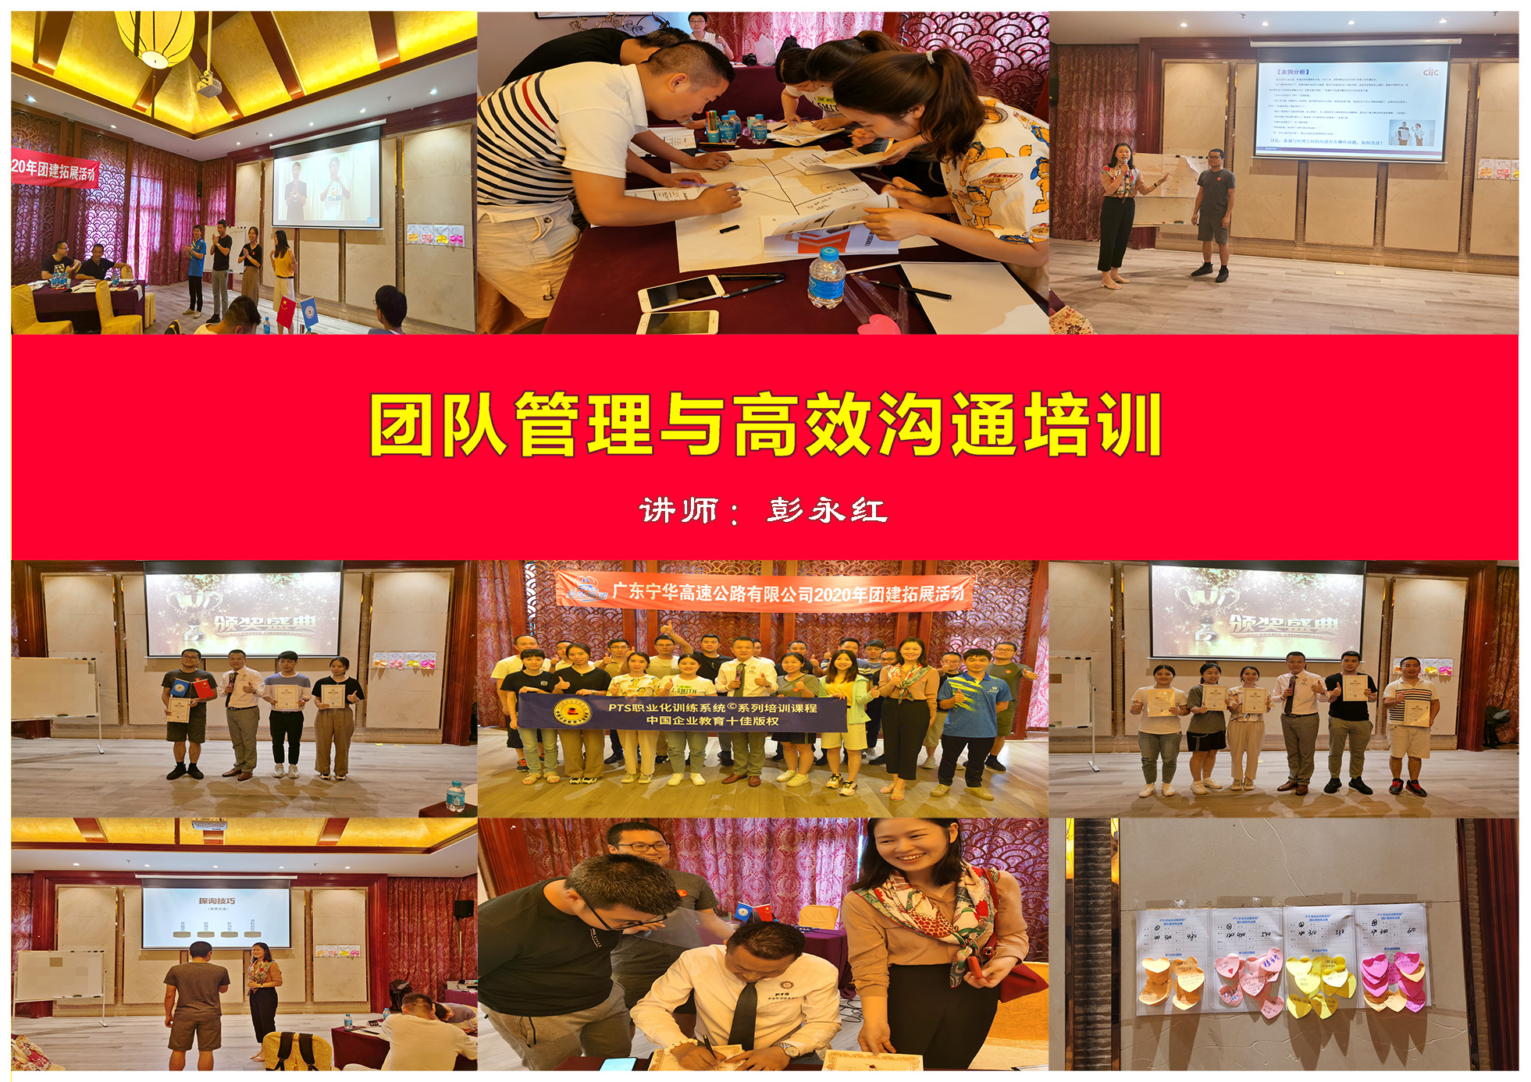 | 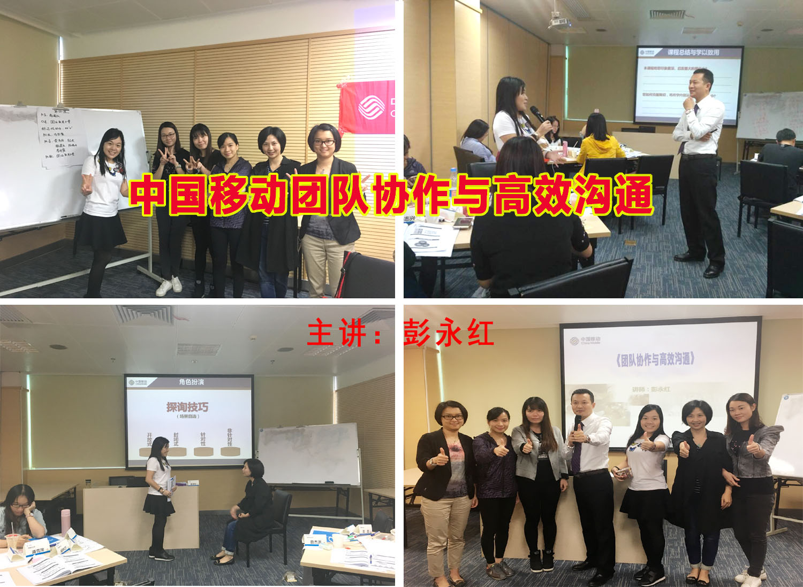
 | 